**Universidad Autónoma de Baja California**

Facultad de ciencias químicas e ingeniería



**Materia.**

Microprocesadores y Microcontroladores.

**Maestro.**

Garcia Lopez Jesus Adan.

**Alumno**

Gonzalez Cardiel Luis Enrique

**Matricula:**

1217258

**Grupo:**

561

**Trabajo:**

Practica No. 5

28/09/2018

Práctica 5

* **Interrupciones temporizadas y E/S mapeada a memoria**

**Objetivo:** Uso de temporizadores para la implementación de un reloj simple con acceso a un puerto como indicador.

**Material:** - Programas TCC, TASM, TLINK y MKBINTJ

- Tarjeta T-Juino.

- Programa Terminal.

- Protoboard y compuertas lógica (según diseño).

**Equipo:** - Computadora Personal

**Teoría:** * * * Teoría sobre los vectores de interrupción 08h y 1Ch de la PC * * *

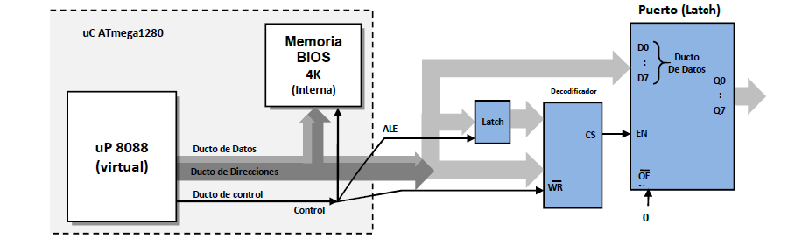

Figura 1. Esquema de puerto de salida mapeado en memoria.

**Desarrollo:** Crear un programa basado en los archivos Timer.h, Timer.c y Prac5.c

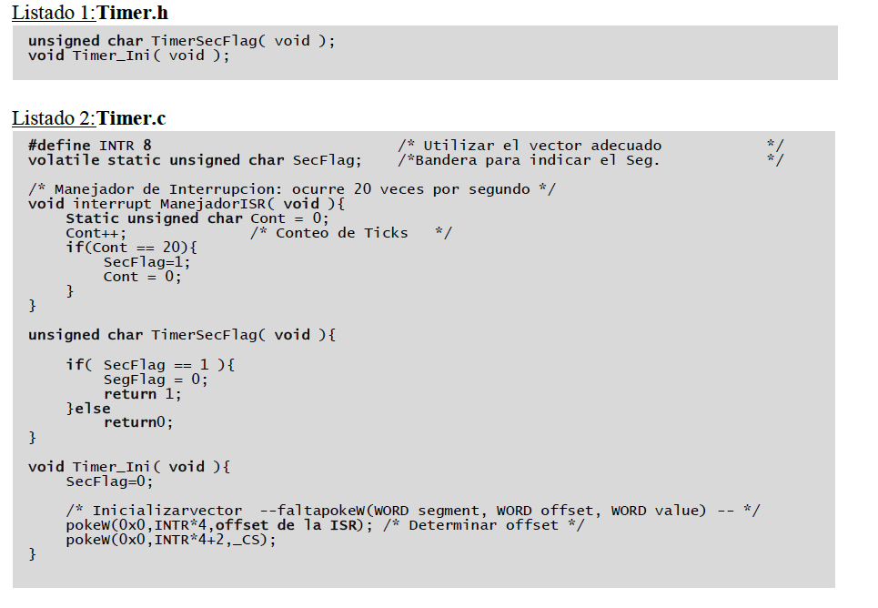

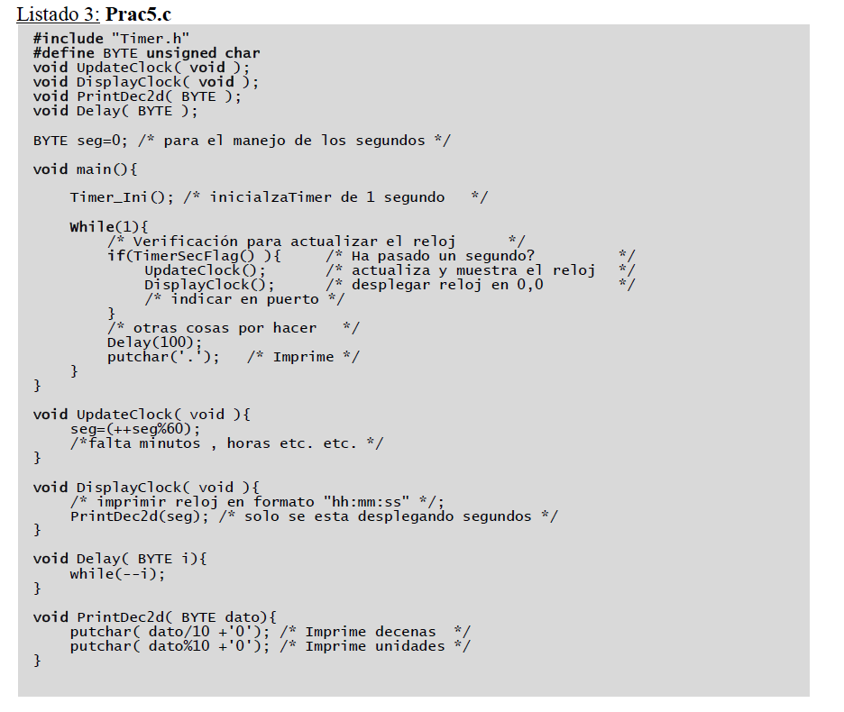

**Actividades** (diseño e implementación)

Hardware:

a) Circuito para incluir a T-Juino un puerto de salida mapeado en memoria en la dirección XXXXH.

Software:

b) Realice los cambios necesarios a las funciones **UpdateClock()** y **DisplayClock()**.

La función UpdateClock() tiene como tarea actualizar el reloj; es decir una vez que es ejecutada esta incrementa los segundos para entonces actualizar los minutos, y horas del reloj. Para el caso de **DisplayClock** tiene la tarea de desplegar en pantalla el reloj en el formato militar (24 Hrs) "**hh:mm:ss**".

c) Diseñar e implementar la función **SetClock()** la cual recibe como parámetro la hora, minuto y segundo (formato 24 Hrs) con el fin de inicializar el reloj.

void SetClock( BYTE Hora, BYTE minutos, BYTE segundos)

d) Diseñar e implementar la secuencia apropiada para escribir un byte a puerto de salida mapeado en la dirección XXXXH de memoria.

* * * Teoría sobre los vectores de interrupción 08h de la PC * * *

Int 08h Implementada por el componentes de temporización del sistema; llamado 18,2 veces por segundo *una cada 55 ms( por el PIC

* * * Teoría sobre los vectores de interrupción 1Ch de la PC * * *

“Tic” del temporizador. Es invocado por la interrupción 08h. Inicialmente apunta a IRET. Hay que cambiar el vector para que apunte a una rutina de usuarios que ejecutar con TIC del temporizador.

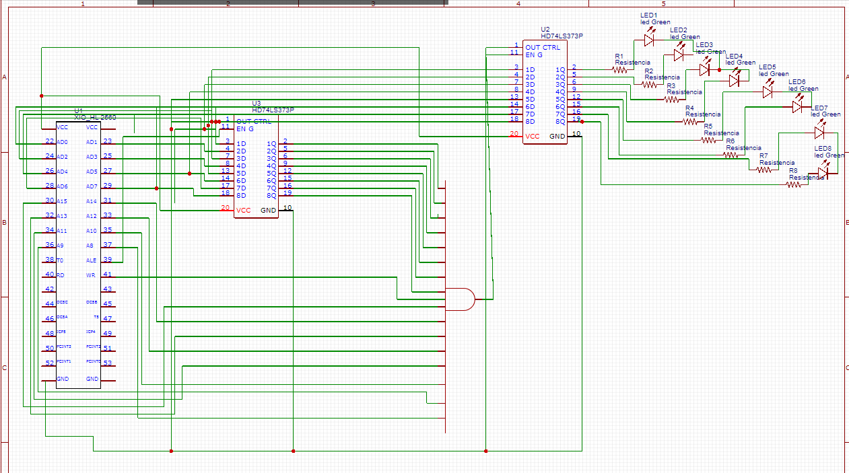

**Comentarios y Conclusiones.**

Esta práctica se me dificulto ya que estaba usando 3 ands y 1 latch en una misma línea por lo tanto se caía la corriente ahí y no le llegaba lo suficiente al LE del Latch de los Leds, Por suerte un compañero me prestó una nand de 4 entradas y 1 salidas y todo salió a la perfección.

**Bibliografía**

<http://galia.fc.uaslp.mx/~cantocar/ARQUI_COM_II/LIBRO%20IBM-PC/1204.htm>

<https://www.cs.buap.mx/~mgonzalez/Interrupciones_del_BIOS.pdf>